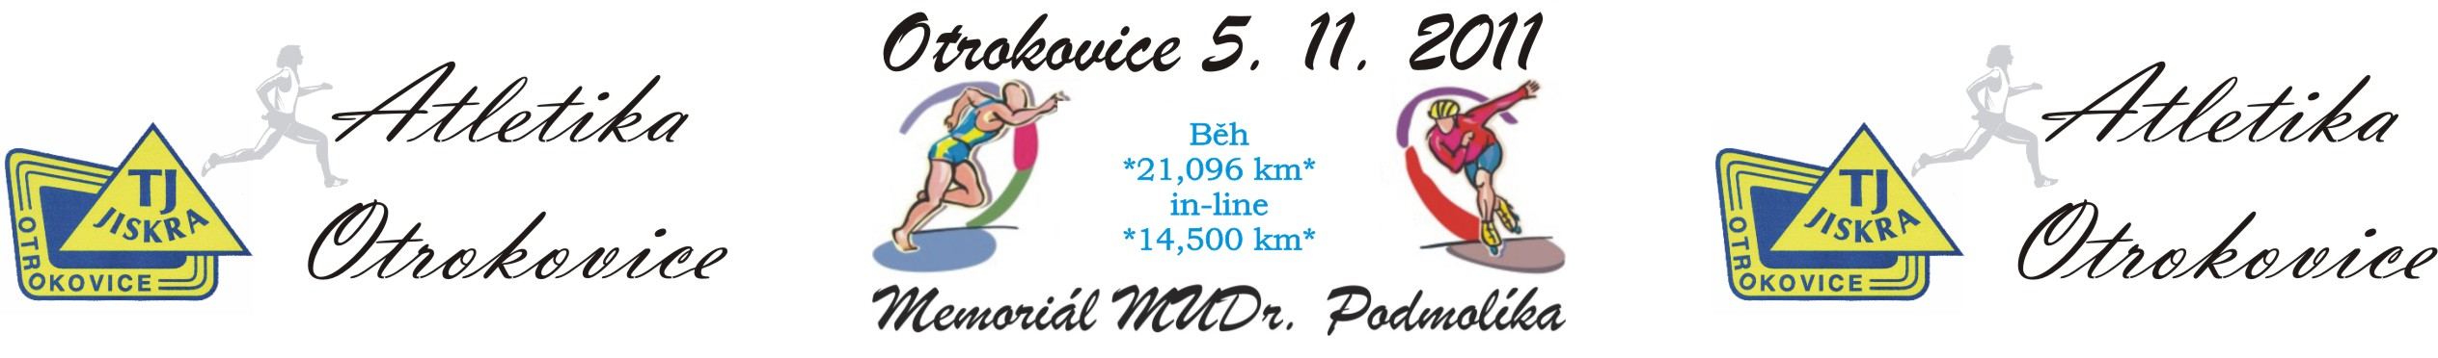

pořádá

Memoriál MUDr. Josefa Podmolíka v /2 maratonu

Štafetový /2 maraton

/2 maraton smíšených štafet mládeže

Trojboj přípravek a běh žactva

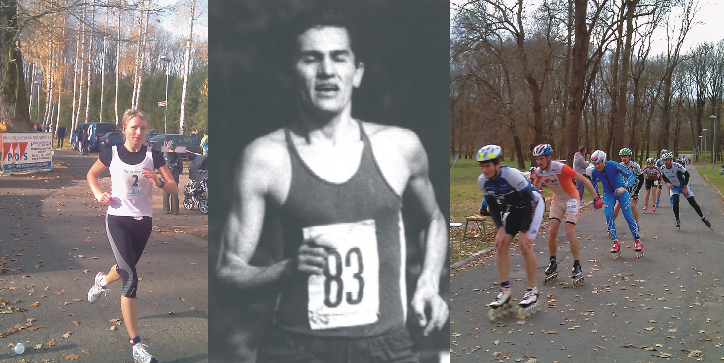

IN-LINE měřená vyjížďka “ZAMYKÁNÍ BRUSLÍ“ mužů, žen, mládeže a družstev na 14,500 km

** 5. listopadu 2011 **
** Otrokovice - Baťov **
** start a cíl u budovy Nového stadionu **

PROPOZICE

Pořadatel: TJ Jiskra Otrokovice – oddíl atletiky

Čestná předsedkyně organizačního výboru: Mgr. Eliška Podmolíková
Čestný člen organizačního výboru: Josef Bukovjan
Předseda organizačního výboru: Bc. Michal Petřík
Člen organizačního výboru: Marek Baška
Člen organizačního výboru: Daniel Hořt
Ředitel závodu: Dis. Aleš Prudký
Hlavní rozhodčí: Josef Prudký
Startér: Jiří Košík

Datum: sobota 5. 11. 2011

Start: 10:00 běh přípravka 2004 a mladší 210 m
10:05 běh přípravka 2002-2003 dívky 420 m
10:10 běh přípravka 2002-2003 hoši 420 m
10:15 běh přípravka 2000-2001 dívky 630 m
10:20 běh přípravka 2000-2001 hoši 630 m
10:30 Memoriál MUDr. Josefa Podmolíka v ½ maratonu, štafetový ½ maraton,
štafetový ½ maraton mládeže,
běh na 1 okruh mladší (1998-99) a starší (1996-1997) žáci a žačky
10:45 přípravka hod raketkou, po skončení běh přes překážkovou dráhu
vyhlášení soutěží přípravek a žactva
12:30 in-line měřená vyjížďka na 14,500 km mužů, žen, mládeže a družstev
13:15 vyhlášení 1/2maratonu

Trať: START, CÍL – u budovy Nového stadionu
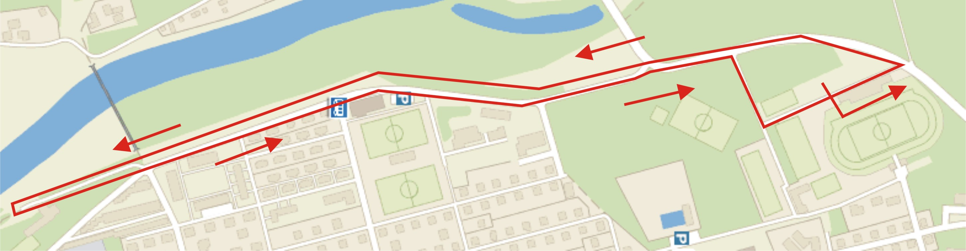
OKRUH – 100 % asfalt, ulicemi města, převýšení 10 m

Prezentace: budova Nového stadionu: ½ maraton, štafety, mládež 8:00 – 9:30
in-line 14,500 km, in-line drušstev 10:00 – 11:30
Šatny: Nový stadion. Šatna slouží jen pro převlečení, pořadatel neručí za ztrátu věcí. K dispozici sprchy. Parkoviště u budovy Nového stadionu, příjezd z centra Otrokovic, od Tlumačova a Kvasic!!! Zákaz parkování u budovy stadionu!
Ubytování: Závazně objednané do 1. 11. 2011 na tel. 605 155 155, Cena cca Kč 250,--
Občerstvení: dle pravidel atletiky
Startovné: Kč 200 štafeta ½ maraton, Kč 100,- ½ maraton,
Kč 50,- in line, atletické závody žactva, Kč 30,- in line družstev za každého člena

(Měření časů bude měřeno elektronicky. V ceně startovného je započteno zapůjčení čipu pro elektronické měření času. Každý závodník v individuálním závodě obdrží 1 čip, štafeta obdrží 2 čipy. Půjčení čipu bude proti záloze Kč 200,--)

Kategorie individuálních závodů:
½ maraton Muži (93 a starší) Ženy (93 a starší)
Veteráni 40 - 49 Veteránky 40 a starší
Veteráni 50 - 59
Veteráni 60 a starší

O zařazení do kategorie u veteránů rozhoduje datum narození (viz mezinárodní veteránská pravidla). V případě účasti méně jak tří závodníků v kategorii se startující automaticky posunují do hodnocení mladší kategorie.

Kategorie štafetových závodů:

Štafetový ½ maraton
Startuje maximálně 7 členů, každý závodník absolvuje 1 okruh, první navíc náběh na okruh. Štafety mohou startovat v jakémkoli složení.
Štafety budou označeny čísly, ve vymezeném prostoru si budou jednotliví členové předávat štafetu.
V případě, že prvním členem štafety bude závodník startující v individuálním 1/2maratonu, proběhne první předávka před cílovou čarou mimo předávkové území a štafetový čip poběží až od druhého kola. Jeden závodník může absolvovat více úseků, ne však 2 po sobě následující.

½ maraton smíšených štafet mládeže
Stejné jako u štafetového půlmaratonu s věkovým omezením:
Startuje mládež od ročníku narození 1994 a mladší, v družstvu musí startovat minimálně 2 dívky a zároveň minimálně 3 startující mladší 16-ti let v libovolné kombinaci.

Štafetový in-line závod družstev na 14,500 km
Startujě maximálně 3 členové. Štafety mohou startovat v jakémkoli složení. Štafety budou označeny čísly, ve vymezeném prostoru si budou jednotliví členové předávat štafetu.
Jeden závodník může absolvovat více po sobě následujících úseků.

Ceny:
½ maraton – absolutní pořadí


Muži Ženy
1. 1 500,-- 1. 1 500,--
2. 1 000,-- 2. 1 000,--
3. 500,-- 3. 500,--

Při nesplnění limitu 1:10:00 Při nesplnění limitu 1:22:00
se finanční odměna půlí. se finanční odměna půlí.

Při překonání traťového rekordu 1:08:36,6 Při překonání traťového rekordu 1:19:12,3
obdrží vítěz prémii Kč 500,--. obdrží vítězka prémii Kč 500,--.

Finanční odměny jsou uvedeny v českých korunách!

Ostatní kategorie

První tři v každé kategorii obdrží věcné ceny.

ZÁVODNÍCI STARTUJÍ NA NÁKLADY VYSÍLAJÍCÍ SLOŽKY A NA VLASTNÍ NEBEZPEČÍ!!! ZÁVOD SE KONÁ BEZ OMEZENÍ SILNIČNÍHO PROVOZU S REGULACÍ PROVOZU NA KŘIŽOVATKÁCH!!!

